**Surahammar SK- Fotbollsskolan Pass: *3* Tema: *Spring med bollen!***

|  |  |
| --- | --- |
|  | |
| **Samling - introduktion** | |
| **Idag ska vi:** | Spela fotboll... I fotboll gäller det att kunna springa med bollen. Så motståndaren inte kan ta den. Ibland måste du vända. |
| **De tre guldbollarna:** | **Lyssna** (när tränaren pratar) - **Stilla** (med boll och kropp när tränaren pratar) - **Snälla** (mot varandra, bra kompis) |
| **Uppvärmning med boll** | |
| **Bollbehandling - Driva - Vända ** **** **** **** **** ****  Barnen har varsin boll eller en boll per två. Barnen kan stå mittemot varandra. Öva bollkänsla och teknik i att driva, stoppa och vända m m. | |
|  | |
| - Driv och vänd "på linjen" | |
| * Driv och stoppa - ta en annan boll tillbaka * Driv och stoppa - byt boll med   kompisen framför   * Driv och vänd runt kompisen framför   **** **** **~~~~****** **~~~~****** | |
| **Temaövning i lekform** | |
| **Vem är rädd för Zlatan II**  **Med vändningar **  Barnen ställer upp med/utan boll på ****  mittlinjen i rektangeln.  På båda kortlinjerna ropar "Zlatan" - ****  vem är rädd för Zlatan? - Inte jag, Vem är rädd för Zlatan?  svarar barnen , väljer riktning och Vem är rädd för Zlatan? ****  försöker ta sig förbi och ner till  kortlinjen. Barnen får vända och ****  prova andra kortlinjen om de vill eller  måste.  "Zlatan" (tränaren) försöker ****  kulla/sparka bort så många bollar det  går. ****  Blir barnet kullat blir hon/han också  Zlatan till det bara är en kvar. ****  - Prova med och utan boll. | |
|  | |
| **Teknik/spelövning** |  |
| **2 mot 2 - Stor plan**  Dela barnen på två la i led utanför stolpar satt upp. Stora eller  Tränaren sätter igån match" genom att ru det ena laget eller d först.   * Göra mål * Förhindra mål * Rätt håll... * Spring med bollen * Kämpa   Undvik långa köer! | g och ställ dem na på de mål du små.  **  ** **× ×**  g "2-mot-2-  lla in bollen till et som tar den  **  ** **× ×** |
|  | ■       |
| **Spel 3v3** |  |
| **Tvåmål - "Match" 3** | **mot 3 ** |
| **(ev. plus MV)**   * Fritt spel 3 mot 3 **× ** * En vuxen per plan * Kom igång snabbt! **** * Ha boll tillgänglig som spelas in   om den andra går ut **×**       **Samling - utvärdering:**  **** | |
| **Vad har vi gjort idag?** |  |
| **Vad har gått bra?** |  |
| **Vad var roligast?** | **×** |
| **Hur många guldbollar fick vi?** | |

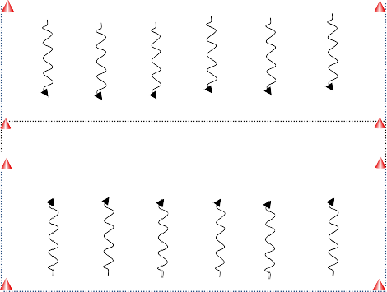- Driv och stanna "på linjen"



